**แนวทางการบันทึกสาเหตุการตายในโปรแกรมmit-net**

1. เมื่อแพทย์สรุปสาเหตุการตาย เป็นโรคหรือรหัส icd 10 เพื่อออกหนังสือรับรองการตาย
2. ให้เลือกข้อ 5 บันทึกวินิจฉัยสาเหตุการตายที่ต้องการ แล้วกด enter
3. จะปรากฏ รูป ตามภาพ ชนิดการจำหน่ายผู้ป่วย

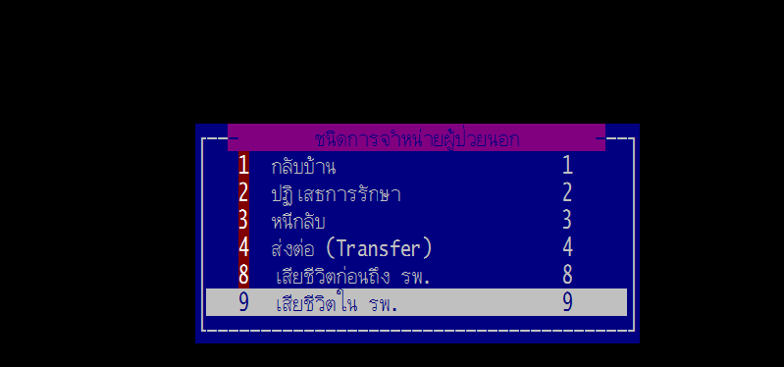

1. เลือก เสียชีวิตก่อนถึง รพ. หรือ เสียชีวิตใน รพ.
2. ใส่รหัสวินิจฉัยที่เป็นสาเหตุการตาย และเลือกชนิดของการวินิจฉัย ข้อ 9 cause of death

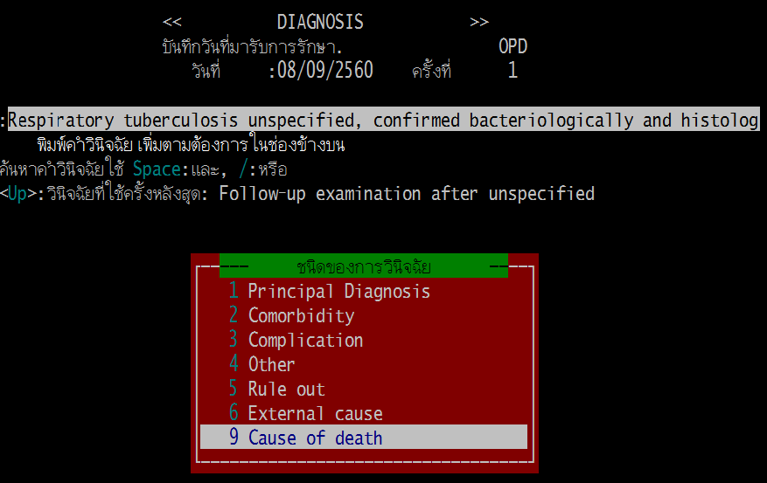

1. และให้ใส่priciple dx และ วินิจฉัยประเภทอื่นๆตามหลักการการให้วินิจฉัย